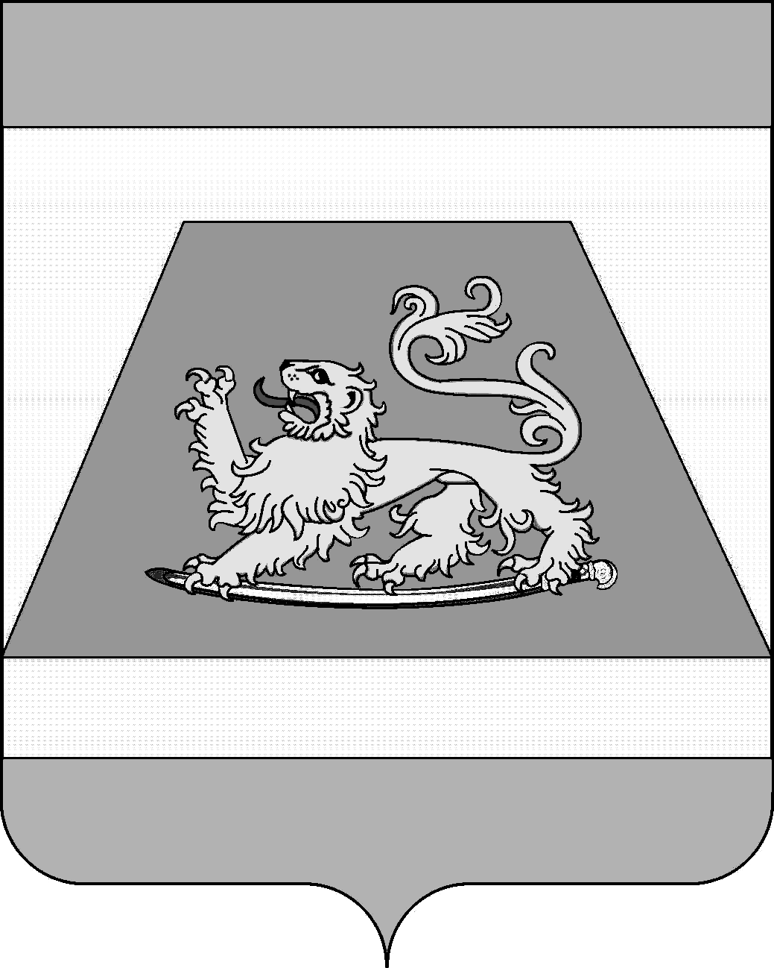

СОВЕТ МУНИЦИПАЛЬНОГО ОБРАЗОВАНИЯ
СЕВЕРСКИЙ РАЙОН

РЕШЕНИЕ

от 24 апреля 2025 года № 565

станица Северская

О внесении изменений в Устав
муниципального образования Северский район

В целях приведения Устава муниципального образования Северский район в соответствие с действующим законодательством, в соответствии с пунктом 1 части 10 статьи 35, статьей 44 Федерального закона от 6 октября 2003 года № 131-ФЗ «Об общих принципах организации местного самоуправления в Российской Федерации» Совет муниципального образования Северский район РЕШИЛ:
1. Внести в Устав муниципального образования Северский район, принятый решением Совета муниципального образования Северский район
от 29 июня 2017 года № 205 (в редакции решения Совета муниципального образования Северский район от 10 мая 2018 года № 301, 23 мая 2019 года
№ 411, 23 июня 2020 года № 548, 20 мая 2021 года № 86, 26 мая 2022 года
№ 211, 24 августа 2023 года № 364, 4 июля 2024 года № 467), изменения согласно приложению.
2. Контроль за выполнением настоящего решения возложить на председателя Совета муниципального образования Северский район Захарченко В.И.
3. Настоящее решение вступает в силу на следующий день после дня его официального опубликования, произведенного после государственной регистрации.
4. Действие положения пункта 10 части 1 статьи 8 и пункта 2.1 статьи 38 Устава муниципального образования Северский район в редакции настоящего решения распространяется на правоотношения, возникшие с 1 января 2023 года.

Исполняющий обязанности
главы муниципального
образования Северский район М.В. Наумейко

Председатель Совета муниципального
образования Северский район В.И.Захарченко
ПРИЛОЖЕНИЕ
к решению Совета муниципального образования Северский район
от 24 апреля 2025 года № 565

Изменения
в Устав муниципального образования
Северский район

1. На титульном листе слова
«УСТАВ
МУНИЦИПАЛЬНОГО ОБРАЗОВАНИЯ СЕВЕРСКИЙ РАЙОН»
заменить словами
«УСТАВ
МУНИЦИПАЛЬНОГО ОБРАЗОВАНИЯ
СЕВЕРСКИЙ МУНИЦИПАЛЬНЫЙ РАЙОН КРАСНОДАРСКОГО КРАЯ».
2. В разделе «СОДЕРЖАНИЕ» слова «Устав муниципального образования Северский район (преамбула)» заменить словом «Преамбула», слова «Муниципальные должности, муниципальная служба» заменить словами «Муниципальная служба».
3. Преамбулу изложить в следующей редакции:
«Настоящий устав муниципального образования Северский муниципальный район Краснодарского края (далее по тексту - устав) в соответствии с Конституцией Российской Федерации, федеральными законами и законами Краснодарского края определяет порядок и формы организации местного самоуправления, полномочия и ответственность его органов и должностных лиц, правовые, экономические и финансовые основы местного самоуправления, формы участия населения муниципального образования Северский муниципальный район Краснодарского края в осуществлении местного самоуправления, а также иные положения по организации местного самоуправления.
Устав является основным нормативным правовым актом муниципального образования Северский муниципальный район Краснодарского края, которому должны соответствовать все иные правовые акты органов и должностных лиц местного самоуправления муниципального образования Северский муниципальный район Краснодарского края.».
4. Статью 1 изложить в следующей редакции:
- «Статья 1. Муниципальное образование Северский муниципальный район Краснодарского края и его статус
1. Северский район основан в 1924 году, входит в состав Краснодарского края.

2

2. День района отмечается ежегодно – 12 июня.
3. Муниципальное образование Северский муниципальный район Краснодарского края наделено статусом муниципального района законом Краснодарского края от 01.04.2004 № 677-КЗ «Об установлении границ муниципального образования Северский муниципальный район Краснодарского края, наделении его статусом муниципального района, образовании в его составе муниципальных образований – городских и сельских поселений – и установлении их границ».
4.Официальное наименование муниципального образования:
полное – муниципальное образование Северский муниципальный район Краснодарского края (далее также – муниципальное образование Северский район);
сокращенные наименования – муниципальное образование Северский район, Северский район, которые используются наравне с полным наименованием.
В официальных символах муниципального образования, наименованиях органов местного самоуправления, выборных и иных должностных лиц местного самоуправления, а также в других случаях, требующих указания наименования муниципального образования, допускается использование сокращённых форм наименования муниципального образования наравне с полным наименованием муниципального образования.
5. Муниципальное образование Северский муниципальный район Краснодарского края с административным центром станица Северская имеет в своем составе муниципальные образования:
Афипское городское поселение Северского муниципального района Краснодарского края (поселок городского типа Афипский, поселок Нефтекачка, хутора Водокачка, Восточный, Коваленко, Кошарский) с административным центром поселок городского типа Афипский;
Ильское городское поселение Северского муниципального района Краснодарского края (поселок городского типа Ильский, станица Дербентская) с административным центром поселок городского типа Ильский;
Черноморское городское поселение Северского муниципального района Краснодарского края (поселок городского типа Черноморский, поселки Новопетровский, Октябрьский, Спутник, хутора Веселый, Карский, Кипячий) с административным центром поселок городского типа Черноморский;
Азовское сельское поселение Северского муниципального района Краснодарского края (станицы Азовская, Убинская) с административным центром станица Азовская;
Григорьевское сельское поселение Северского муниципального района Краснодарского края (станицы Григорьевская, Ставропольская) с административным центром станица Григорьевская;
3
Калужское сельское поселение Северского муниципального района Краснодарского края (станица Калужская, поселок Чибий) с административным центром станица Калужская;
Львовское сельское поселение Северского муниципального района Краснодарского края (село Львовское, хутора Красный, Новоивановский, Песчаный, Стефановский) с административным центром село Львовское;
Михайловское сельское поселение Северского муниципального района Краснодарского края (село Михайловское, хутора Александровский, Ананьевский) с административным центром село Михайловское;
Новодмитриевское сельское поселение Северского муниципального района Краснодарского края (станица Новодмитриевская, хутора Новый, Оазис, Шуваев) с административным центром станица Новодмитриевская;
Северское сельское поселение Северского муниципального района Краснодарского края (станица Северская, поселки 8 Марта, Предгорный, хутора Бондаренко, Бончковский, Воликов, Науменков, Новоалексеевский, Свободный) с административным центром станица Северская;
Смоленское сельское поселение Северского муниципального района Краснодарского края (станицы Крепостная, Смоленская, поселки Мирный, Планческая Щель,) с административным центром станица Смоленская;
Шабановское сельское поселение Северского муниципального района Краснодарского края (села Тхамаха, Шабановское) с административным центром село Шабановское.».
5. Часть 1 статьи 2 изложить в следующей редакции:
«1. Местное самоуправление в муниципальном образовании Северский район осуществляется в границах муниципального образования Северский район, установленных Законом Краснодарского края от 01.04.2004 № 677-КЗ «Об установлении границ муниципального образования Северский муниципальный район Краснодарского края, наделении его статусом муниципального района, образовании в его составе муниципальных образований – городских и сельских поселений – и установлении их границ».
6. Часть 1 статьи 7 изложить в следующей редакции:
«1. Решение вопросов местного значения в муниципальном образовании Северский район осуществляют:
совет муниципального образования Северский муниципальный район Краснодарского края, являющийся представительным органом муниципального образования Северский район, далее по тексту устава - Совет;
глава муниципального образования Северский муниципальный район Краснодарского края, возглавляющий администрацию муниципального образования Северский район, далее по тексту устава – глава района;
администрация муниципального образования Северский муниципальный район Краснодарского края, являющаяся исполнительно-распорядительным органом муниципального образования Северский район, далее по тексту устава - администрация;

4
контрольно-счетная палата муниципального образования Северский муниципальный район Краснодарского края, являющаяся контрольно-счетным органом муниципального образования Северский район, далее по тексту устава – контрольно-счетная палата.
Органы местного самоуправления обладают собственными полномочиями по решению вопросов местного значения.».
7. Пункт 10 части 1 статьи 8 после слов «Краснодарского края),» дополнить словами «организация предоставления дополнительного образования взрослых по дополнительным образовательным программам спортивной подготовки в муниципальных образовательных организациях,».
8.Часть 6 статьи 11 изложить в следующей редакции:
«6. Органы местного самоуправления Северского муниципального района Краснодарского края несут ответственность за осуществление переданных полномочий Российской Федерации, полномочий Краснодарского края в пределах субвенций, предоставленных местному бюджету в целях финансового обеспечения осуществления соответствующих полномочий.».
9. В части 8 статьи 24 слова «законодательных (представительных) органов государственной власти» заменить словами «законодательных органов субъектов Российской Федерации».
10. В части 8 статьи 30 слова «(представительных) органов государственной власти» заменить словом «органов».
11. В пункте 2 части 9 статьи 30 слова «аппарате избирательной комиссии муниципального образования,» исключить.
12. Статью 38 дополнить пунктом 2.1 следующего содержания:
«2.1) организует предоставление дополнительного образования взрослых по дополнительным образовательным программам спортивной подготовки в муниципальных образовательных организациях;».
13. Статью 71 дополнить частью 4 следующего содержания:
«4.Органы местного самоуправления Северского муниципального района Краснодарского края осуществляют передачу в безвозмездное владение и пользование объектов электросетевого хозяйства, находящихся в муниципальной собственности Северского муниципального района Краснодарского края, системообразующей территориальной сетевой организации или территориальной сетевой организации, действующих в границах Краснодарского края, в случаях, порядке и на условиях, которые установлены законодательством Российской Федерации об электроэнергетике.».
14. Часть 2 статьи 86 дополнить пунктом 7 следующего содержания:
«7) систематическое недостижение показателей для оценки эффективности деятельности органов местного самоуправления.».

